Національний технічний університет України

« Київський політехнічний інститут імені Іогоря Сікорського»

РОЗРАХУНКОВА РОБОТА №1

ВАРІАНТ №12

Виконав студент 3-го курсу групи ДП-71

Шкапа Антон Сергійович

(підпис) (дата здачі)

Перевірила Саурова Тетяна Асадівна

(підпис) (дата здачі)

Київ 2019

Завдання № 1.

1. Розрахувати розподіл потенціалу в міжелектродному просторі польового транзистора (варіант конструкції вибирається за передостанньою цифрою номера залікової книжки) з точністю до 0,01 В. Номер варіанту вибирається за

останньою цифрою номера залікової книжки.

2. Побудувати картини поля за допомогою еквіпотенціалей і векторів напруженості електричного поля. Побудувати косокутну проекцію потенціального рельєфу $U\left(х,у\right)=–eV\left(х,у\right)$.

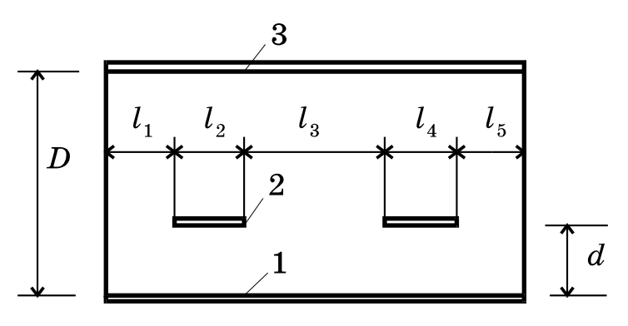

Рис. 1 Конструкція польового транзистора (схема 1)

*l*1=*l*2=*l*3/2=*l*4=*l*5=1,0 мкм, *d =* 1,0 мкм, *D=*3,0 мкм

*1 – витік, 2 – затвор, 3 – стік*

|  |  |
| --- | --- |
| *№ вар.* | *19* |
| *V_зв* | *- 0.6В* |
| *V_св* | *5В* |

**Опис метода для розрахунку поля**

Для розрахунку поля використовуються числові методи інтегрування рівняння Лапласа. Вони дозволяють наближено розрахувати поле в дискретних точках простору с будь-якою кількістю точок та точністю.

В основі метода — заміна похідних рівняння Лапласа мінімальним приростом.

З рівняння Лапласа:

$$∇^{2}V\left(x,y\right)=0$$

$$\frac{∂V\left(x,y\right)}{∂x^{2}}+\frac{∂V\left(x,y\right)}{∂y^{2}}=0$$

Розглянемо цей приклад для поля $V\left(x,y\right)$. Спочатку розіб’ємо всю площину:

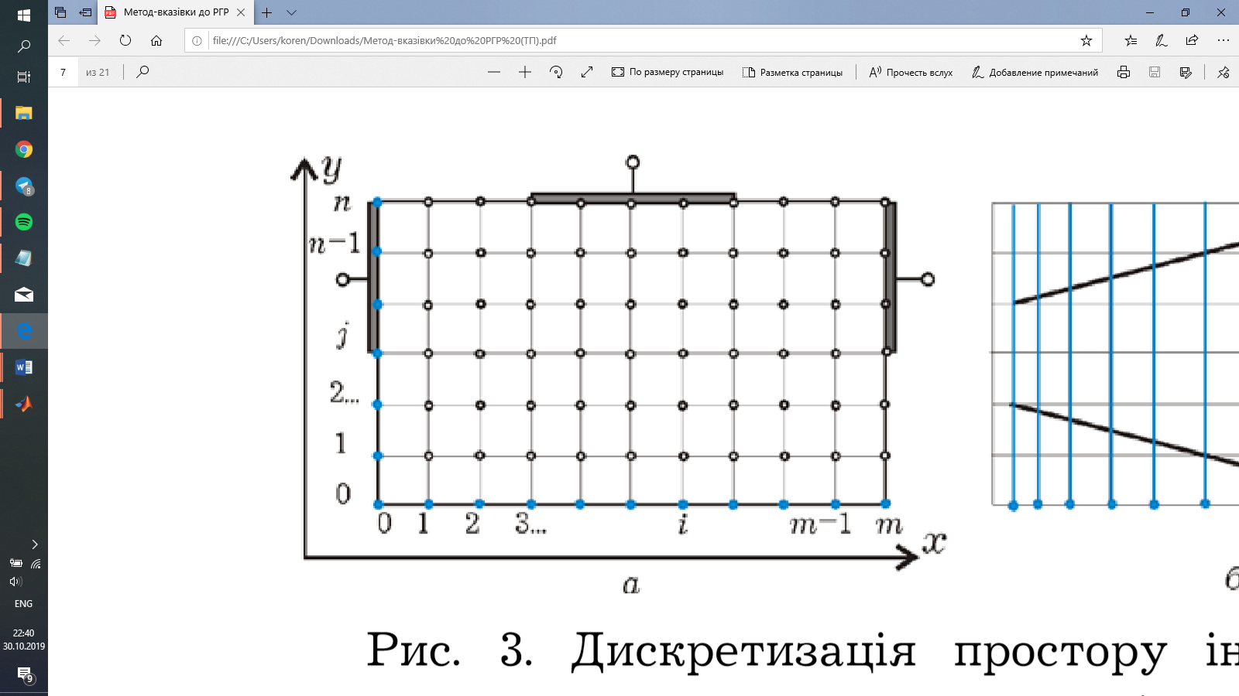

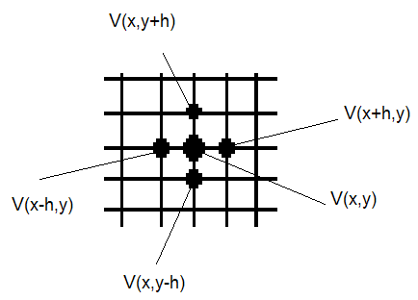Необхідно взяти деяку точку ($x,y$) і розглянути чотири найближчі сусідні точки

Далі продовжимо перетворення

$$\frac{∂V\left(x,y\right)}{∂x}=\left\{\begin{aligned}\frac{V\left(x,y\right)-V\left(x-h,y\right)}{h} \\ \frac{V\left(x+h,y\right)-V\left(x,y\right)}{h}\end{aligned}\right.$$

$$\left\{\begin{aligned}\frac{∂^{2}V\left(x,y\right)}{∂x^{2}}=\frac{V\left(x+h,y\right)-V\left(x-h,y\right)-2V\left(x,y\right)}{h^{2}} \\ \frac{∂^{2}V\left(x,y\right)}{∂y^{2}}=\frac{V\left(x,y+h\right)-V\left(x,y-h\right)-2V\left(x,y\right)}{h^{2}}\end{aligned}\right.$$

Отримаємо рівняння Лапласа:

$$\frac{∂^{2}V\left(x,y\right)}{∂x^{2}}+\frac{∂^{2}V\left(x,y\right)}{∂y^{2}}=\frac{\left(V\left(x+h,y\right)-V\left(x-h,y\right)-2V\left(x,y\right)\right)+\left(V\left(x,y+h\right)-V\left(x,y-h\right)-2V\left(x,y\right)\right)}{h^{2}}$$

Звідси випливає:

$V\left(x,y\right)={\left(V\left(x+h,y\right)+V\left(x-h,y\right)+V\left(x,y+h\right)+V\left(x,y-h\right)\right)}/4$, де

h – відстань від точки (x,y) до однієї з 4-ьох точок (мінімальний приріст);

$V\left(x,y\right)$– потенціал точки з координатами (x,y);

Розіб’ємо внутрішню область вихідного польового транзистора сіткою. За правилом симетрії можно розбити область міжелектродного простору на 4 частини і вести розрахунки лише з однією із них. Для цього скористаємося програмним середовищем MatLab.

Код програми:

clc

close all

clear all

a=13;

b=7;

v=zeros(a,b);

A=zeros(13,7);

e=1.60217776487*10^-19;

V1=5;

V2=-0.6;

v(1,:)=V1;

v(9,5:b)=V2;

for k=1:96

for i=2:a-1

for j=1:b

if j==1

v(i,j)=(v(i-1,j)+v(i+1,j)+2*v(i,j+1))/4;

round(v(i,j),3);

else

if j==b

v(i,j)=(v(i-1,j)+v(i+1,j)+2*v(i,j-1))/4;

round(v(i,j),3);

v(9,b)=V2;

else

v(i,j)=(v(i-1,j)+v(i+1,j)+v(i,j-1)+v(i,j+1))/4;

round(v(i,j),3);

v(9,5:6)=V2;

end

end

end

end

fprintf('\n')

k

A=A-v;

round(A,2)

A=round(v,2);

end

round(v,3)

for i = 1:1:a

s=2;

for j = 1:1:b

J(i,j)=v(i,j);

J(i,j+(2*b-2))=v(i,j);

end

for j=(b-1):-1:1

J(i,j+s)=v(i,j);

J(i,j+s+(2*b-2))=v(i,j);

s=s+2;

end

end

l2='D, μm';

l1='L, μm';

l3='U, V';

J= round(J,3)

figure();

x = 0:27/26:(b*4-3);

y = 0:14/13:a;

x=x*6/25;

y=y*3/13;

[xx,yy] = meshgrid(x,y);

[px,py] = gradient(J,-.1,-.1);

quiver(x,y,px,py,1);

xlim([-0.1 6.2]);

ylim([0 3]);

xlabel(l1);

ylabel(l2);

title('Проекції векторів напруженості електричного поля ')

figure;

surfc(x,y,J);

colormap(jet);

xlabel(l1);

ylabel(l2);

zlabel(l3);

grid on;

title('Еквіпотенціальна поверхня')

figure;

[C,h]=contour(x,y,J,20);

h.LevelList=round(h.LevelList,3);

set(h,'ShowText','on','TextStep',get(h,'LevelStep')*2)

colormap(jet);

xlabel(l1);

ylabel(l2);

grid on;

title('Еквіпотенціальні лінії')

**Одна четверта розрахованого поля для транзистора**

|  |  |  |  |  |  |  |
| --- | --- | --- | --- | --- | --- | --- |
| 5 | 5 | 5 | 5 | 5 | 5 | 5 |
| 4.392 | 4.39 | 4.385 | 4.379 | 4.372 | 4.367 | 4.365 |
| 3.788 | 3.784 | 3.773 | 3.757 | 3.742 | 3.73 | 3.726 |
| 3.192 | 3.185 | 3.164 | 3.136 | 3.107 | 3.087 | 3.08 |
| 2.611 | 2.599 | 2.564 | 2.515 | 2.465 | 2.43 | 2.418 |
| 2.055 | 2.035 | 1.978 | 1.895 | 1.808 | 1.751 | 1.732 |
| 1.539 | 1.508 | 1.418 | 1.278 | 1.121 | 1.034 | 1.008 |
| 1.084 | 1.041 | 0.909 | 0.677 | 0.364 | 0.257 | 0.23 |
| 0.713 | 0.664 | 0.501 | 0.156 | -0.6 | -0.6 | -0.6 |
| 0.442 | 0.401 | 0.274 | 0.048 | -0.258 | -0.36 | -0.385 |
| 0.251 | 0.224 | 0.146 | 0.02 | -0.121 | -0.196 | -0.219 |
| 0.113 | 0.1 | 0.064 | 0.009 | -0.05 | -0.086 | -0.098 |
| 0 | 0 | 0 | 0 | 0 | 0 | 0 |

|  |  |  |  |  |  |  |  |  |  |  |  |  |
| --- | --- | --- | --- | --- | --- | --- | --- | --- | --- | --- | --- | --- |
| 5 | 4.392 | 3.788 | 3.192 | 2.611 | 2.055 | 1.539 | 1.084 | 0.713 | 0.442 | 0.251 | 0.113 | 0 |
| 5 | 4.39 | 3.784 | 3.185 | 2.599 | 2.035 | 1.508 | 1.041 | 0.664 | 0.401 | 0.224 | 0.1 | 0 |
| 5 | 4.385 | 3.773 | 3.164 | 2.564 | 1.978 | 1.418 | 0.909 | 0.501 | 0.274 | 0.146 | 0.064 | 0 |
| 5 | 4.379 | 3.757 | 3.136 | 2.515 | 1.895 | 1.278 | 0.677 | 0.156 | 0.048 | 0.02 | 0.009 | 0 |
| 5 | 4.372 | 3.742 | 3.107 | 2.465 | 1.808 | 1.121 | 0.364 | -0.6 | -0.258 | -0.121 | -0.05 | 0 |
| 5 | 4.367 | 3.73 | 3.087 | 2.43 | 1.751 | 1.034 | 0.257 | -0.6 | -0.36 | -0.196 | -0.086 | 0 |
| 5 | 4.365 | 3.726 | 3.08 | 2.418 | 1.732 | 1.008 | 0.23 | -0.6 | -0.385 | -0.219 | -0.098 | 0 |
| 5 | 4.367 | 3.73 | 3.087 | 2.43 | 1.751 | 1.034 | 0.257 | -0.6 | -0.36 | -0.196 | -0.086 | 0 |
| 5 | 4.372 | 3.742 | 3.107 | 2.465 | 1.808 | 1.121 | 0.364 | -0.6 | -0.258 | -0.121 | -0.05 | 0 |
| 5 | 4.379 | 3.757 | 3.136 | 2.515 | 1.895 | 1.278 | 0.677 | 0.156 | 0.048 | 0.02 | 0.009 | 0 |
| 5 | 4.385 | 3.773 | 3.164 | 2.564 | 1.978 | 1.418 | 0.909 | 0.501 | 0.274 | 0.146 | 0.064 | 0 |
| 5 | 4.39 | 3.784 | 3.185 | 2.599 | 2.035 | 1.508 | 1.041 | 0.664 | 0.401 | 0.224 | 0.1 | 0 |
| 5 | 4.392 | 3.788 | 3.192 | 2.611 | 2.055 | 1.539 | 1.084 | 0.713 | 0.442 | 0.251 | 0.113 | 0 |
| 5 | 4.39 | 3.784 | 3.185 | 2.599 | 2.035 | 1.508 | 1.041 | 0.664 | 0.401 | 0.224 | 0.1 | 0 |
| 5 | 4.385 | 3.773 | 3.164 | 2.564 | 1.978 | 1.418 | 0.909 | 0.501 | 0.274 | 0.146 | 0.064 | 0 |
| 5 | 4.379 | 3.757 | 3.136 | 2.515 | 1.895 | 1.278 | 0.677 | 0.156 | 0.048 | 0.02 | 0.009 | 0 |
| 5 | 4.372 | 3.742 | 3.107 | 2.465 | 1.808 | 1.121 | 0.364 | -0.6 | -0.258 | -0.121 | -0.05 | 0 |
| 5 | 4.367 | 3.73 | 3.087 | 2.43 | 1.751 | 1.034 | 0.257 | -0.6 | -0.36 | -0.196 | -0.086 | 0 |
| 5 | 4.365 | 3.726 | 3.08 | 2.418 | 1.732 | 1.008 | 0.23 | -0.6 | -0.385 | -0.219 | -0.098 | 0 |
| 5 | 4.367 | 3.73 | 3.087 | 2.43 | 1.751 | 1.034 | 0.257 | -0.6 | -0.36 | -0.196 | -0.086 | 0 |
| 5 | 4.372 | 3.742 | 3.107 | 2.465 | 1.808 | 1.121 | 0.364 | -0.6 | -0.258 | -0.121 | -0.05 | 0 |
| 5 | 4.379 | 3.757 | 3.136 | 2.515 | 1.895 | 1.278 | 0.677 | 0.156 | 0.048 | 0.02 | 0.009 | 0 |
| 5 | 4.385 | 3.773 | 3.164 | 2.564 | 1.978 | 1.418 | 0.909 | 0.501 | 0.274 | 0.146 | 0.064 | 0 |
| 5 | 4.39 | 3.784 | 3.185 | 2.599 | 2.035 | 1.508 | 1.041 | 0.664 | 0.401 | 0.224 | 0.1 | 0 |
| 5 | 4.392 | 3.788 | 3.192 | 2.611 | 2.055 | 1.539 | 1.084 | 0.713 | 0.442 | 0.251 | 0.113 | 0 |









**Висновок**

В ході виконання розрахунково графічної роботи були засвоєні принципи та методи чисельного інтегрування рівняння Лапласа. Для визначення потенціалів дискретної сітки був запропонований метод скінченних різниць, а також використані граничні умови Діріхле та Неймана. За допомогою ітераційного методу була досягнута задана в завданні похибка 0.01В. Для досягнення точних значень потенціалів, вихідна четверта частина сітки 4x7 була розширена до 7x13, за рахунок зменшення кроку у двічі, після отримання не задовільної картини розподілу. Була побудована картина розподілу поля за допомогою еквіпотенціальних ліній та векторів напруженості електричного поля, а також була побудована косокутна проекція потенціального рельєфу. З отриманого графіка еквіпотенціалей помітні ділянки, де є викривлення їх форми. Тут різко змінюється потенціал, адже це є затвор, на якому потенціал є постійним. При використанні векторів напруженості електричного поля, отримана картина покаже нам розподіл електричного поля в міжелектродному просторі.На отриманій же просторовій сітці , можемо побачити як вузли із розрахованим значенням потенціалу з’єднуються між собою прямими лініями, які і є еквіпотенціальними лініями.